Pracovný list: Názvoslovie uhľovodíkov II.
V predchádzajúcom pracovnom liste Názvoslovie uhľovodíkov I. sme si ukázali, že názvy uhľovodíkov sa tvoria podľa presných pravidiel. Tiež už vieme, že organické zlúčeniny sú zlúčeniny uhlíka, ktorý môže vytvárať nielen reťazce, ale aj cykly a molekuly môžu obsahovať jednoduché či násobné väzby.
Čo ste možno nevedeli je, že mnoho organických zlúčenín nájdených v prírode obsahuje cykly z atómov uhlíka – ak sú nasýtené, hovoríme im cykloalkány. Patria medzi ne dôležité liečivé látky, pigmenty alebo vonné látky.
Máte radi mentolovú príchuť? Či už ide o žuvačky, cukríky alebo čaj, mentol patrí medzi najobľúbenejšiu príchuť, ktorú získavame z mäty priepornej. A... jeho štruktúra obsahuje cyklický alkán (Obr.).
Obr.: Mentol
Nasledujúce úlohy vám odhalia čo-to o štruktúre cyklických alkánov a pravidlá, podľa ktorých ich pomenujeme.
- Koľko uhlíkov môže mať najjednoduchší cykloalkán? Zostavte jeho model a napíšte jeho vzorce:

  - štruktúrny zjednodušený vzorec.

  - sumárny vzorec

Zostavoval sa vám model takého cyklického uhľovodíka ľahko? Viete, že vedci vypozorovali, že zlúčeniny nájdené v prírode obsahujú v cykle najčastejšie päť alebo šesť atómov? Zlúčeniny s tromi alebo štyrmi atómami boli pozorované zriedka.
- Zostavte model alkánu so 6 atómami uhlíka tak, aby bol:

  - lineárny

  - cyklický

- Nakreslite zjednodušené štruktúrne vzorce modelov.
- Pomenujte obidva uhľovodíky. Ako pomenujeme cyklický alkán? Doplňte pravidlo:
Názvy cyklických uhľovodíkov sa tvoria tak, že k názvu základného alkánu (ten určíme podľa počtu uhlíkov) pripojíme predponu ......................... .

- Pomenujte:
___________________________ ___________________________
___________________________ ___________________________
- Vytvorili sme model cyklického alkánu so siedmimi atómami uhlíka tak, aby bol aj rozvetvený. Napíšte jeho štruktúrny zjednodušený vzorec a skúste vytvoriť jeho názov - pripomeňme si pravidlo: kde? čo? na čom?
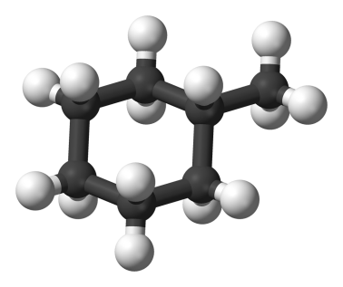 _____________________________
Ako postupujeme pri číslovaní cyklického alkánu?
- Pomenujte nasledujúce vzorce a z názvov vytvorte štruktúrne zjednodušené vzorce:

- ___________________________

- _________________________

- _________________________
- Etylcyklohexán

- Metylcyklopropán

- Etylcyklobután

Názvoslovie nenasýtených uhľovodíkov
Pripomeňme si, že nenasýtené uhľovodíky sú také, ktoré v svojej molekule obsahujú .................................... väzby.
Uhľovodíky, ktoré vo svojej molekule obsahujú dvojitú väzbu nazývame ...................................., tie uhľovodíky, ktoré obsahujú trojitú väzbu sú ....................................... .
- Napíšte vzorce zlúčenín a ich názov.
Uhľovodík | Zjednodušený štruktúrny vzorec | Sumárny vzorec | Názov
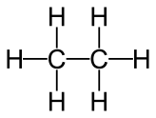
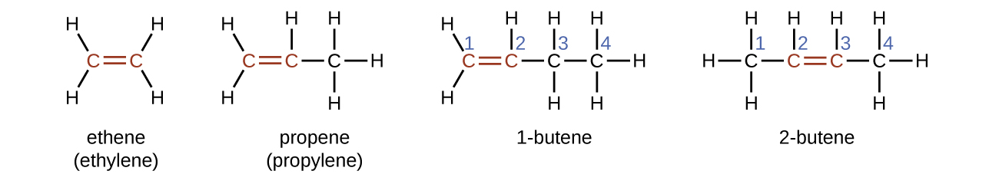

- Žiaci dostali za úlohu zostaviť model alkénu so 4 atómami uhlíka. Keď si Oskar a Ella porovnali svoje modely, zistili, že nie sú totožné, že dvojitú väzbu môžu zaradiť na koniec alebo do stredu molekuly. Pozorne si prezrite modely Oskara a Elly (prípadne si ich aj sami postavte), porovnajte ich a odpovedzte na otázky:
Oskarov model | Ellin model
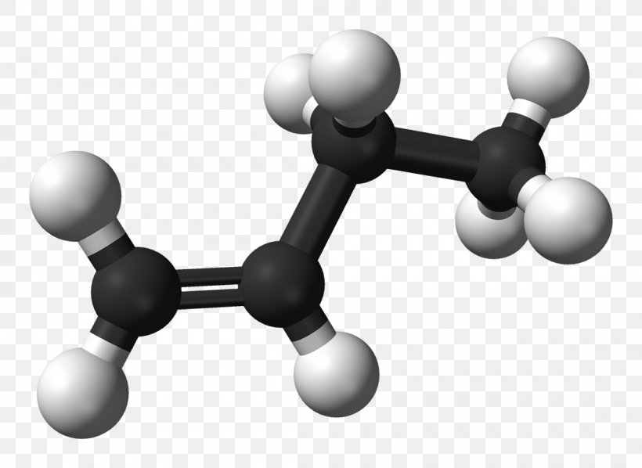 | 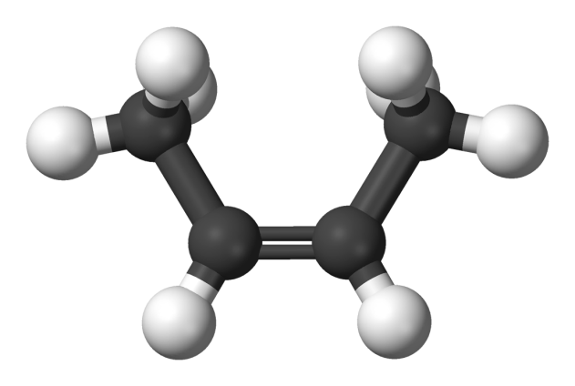
but-1-én
  - Zakrúžkujte správnu možnosť: Molekuly predstavujú navzájom:
tie isté zlúčeniny, izoméry, odlišné látky
  - V tabuľke je uvedený názov Oskarovho modelu. Porozmýšľajte nad pravidlami a skúste pomenovať Ellin model molekuly.
  - Doplňte vhodné slová do pravidiel o pomenovaní alkénov s reťazcom, ktorý má viac ako 3 uhlíky:
Pri tvorení názvu alkénov s viac ako 3 atómami uhlíkov je dôležité určiť ........................... dvojitej väzby. Do názvu ju zapíšeme číslicou pred príponu .................. .

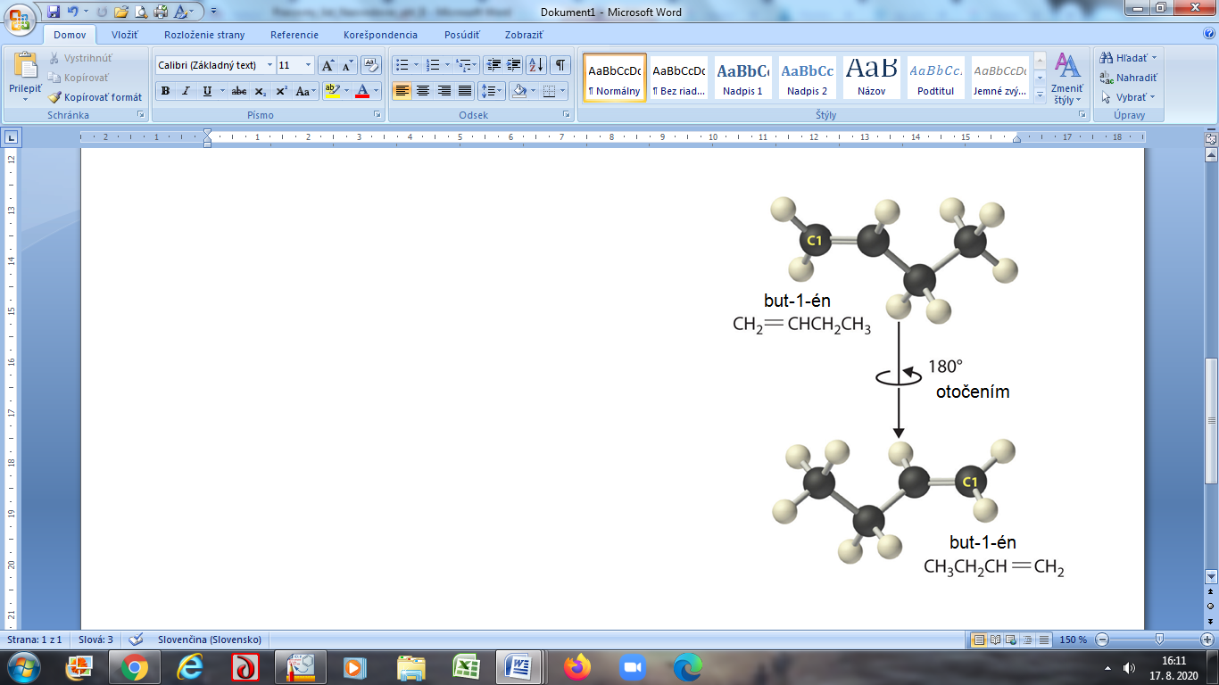
  - Prezrite si obrázok vpravo a zdôvodnite, či môže existovať but-3-én. Doplňte pravidlo:
Hlavný reťazec očíslujeme tak, aby dvojitá väzba mala čo ......................................... číslo (lokant).

- Uplatnite pravidlá z úlohy 7 pri tvorení názvov nasledujúcich zlúčenín:

Medzi nenasýtené uhľovodíky patria aj alkíny. Pri tvorení názvov alkínov postupujeme analogicky ako pri alkénoch. Čo to znamená? Preformulujte pravidlá z úlohy 7 tak, aby hovorili o tom, ako pomenovať alkíny.
- Pomenujte nasledujúci alkén a alkín – obidva s rovnakým počtom atómov uhlíka. Čím sa líši ich názov?
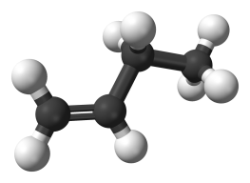________________________ 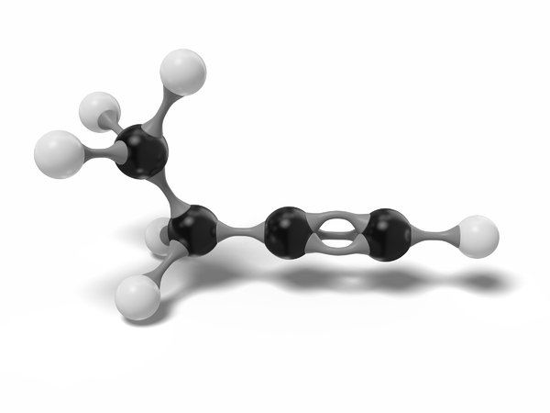_________________________
- Nakreslite štruktúrne zjednodušené vzorce molekúl a odhaľte chyby v žiackych riešeniach:
pent-3-én hept-5-ín

správny názov: _____________________________ správny názov: _____________________________
- Vytvorte vzorec uhľovodíka, ktorý je cyklický so šiestimi atómami uhlíka a jednou dvojitou väzbou. Nakoniec ho pomenujte.
Štruktúrny vzorec:

Názov: __________________________________
- Pomenujte nenasýtené uhľovodíky:

- _______________________________________

- _______________________________________

- _______________________________________

- _______________________________________
- _______________________________________
- Napíšte štruktúrny zjednodušený vzorec:
a) hept-3-ín b) cyklobutín c) but-2-ín

d) pent-1-én e) hex-2-én

